用户手册

地址：http://shopa.zhihuipos.com
后台账号 ：admin 123456
前台：因是微信端 直接访问

1.产品简述

1.1该软件是一款微信在线预定购买软件，线上和线下的一种关系。用户需要登陆微信关注公众号，浏览用户附近外卖餐厅，日用品，酒店预定，自助点餐最后生成订单实现在线预定,并且普通用户申请成为商家审核通过,可以出售自己的产品,后台管理员管理用户，产品栏，商家，骑手等。该软件是提供从预定到配送一条龙服务，让人不用出行即可购物的平台，极大地方便了人民生活。

- 用户进入方法
用户打开微信选择添加朋友选项->单击添加公众号(图1)->输入软件名称并关注(图2)->选择去购物(图3)-进入商城首页(图4)
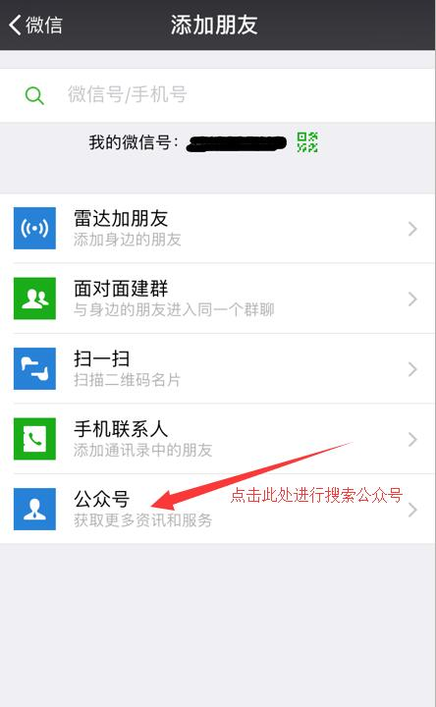 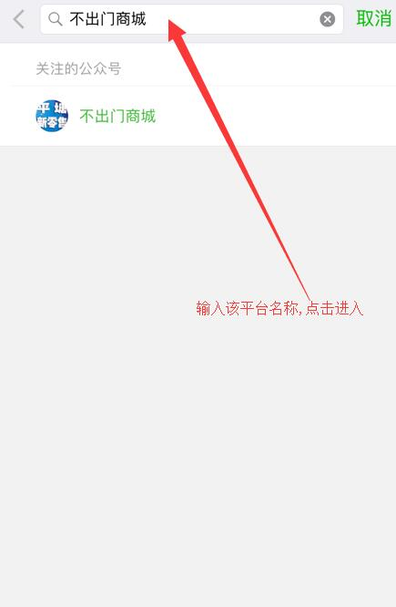 图1 图2
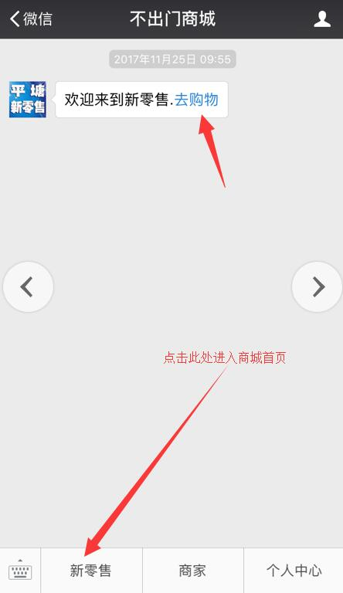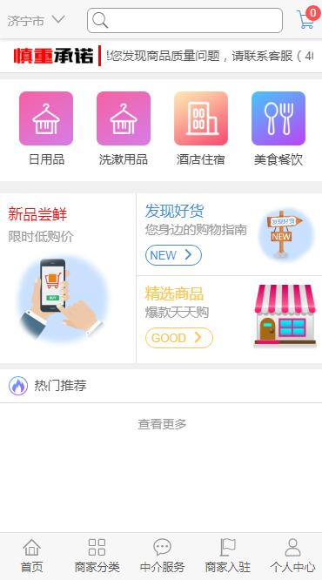
图3 图4

- 普通用户购买流程

添加联系联系地址

生成订单
生成订单
判断距离是否增加配送费
商品选购
购买
进入商城
关注公众号

平台通知商家备货
商品价钱低于余额购买goumai

备货后通知用户等待收货

图1用户下单流程
4.1下单流程简述
- 用户用微信关注公众号进入商城后进行商品的筛选
- 选中点击进行选购(选购的时候可以在商品详情页对商品了解)
- 确认无误单击立即购买跳转到订单页面（确认自己的地址和其他规格无误）
- 若想更换地址直接点击地址处跳转到更换地址页面 见图4.3
- 有地址后确认无误单击确认订单跳转到支付页面，支付即可。

4.2用户购买实物展示图
图1 图2 图3 图4 图5
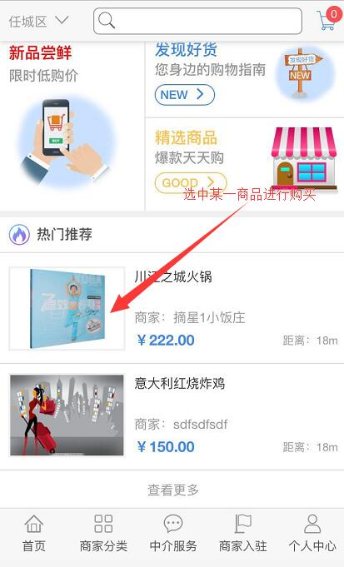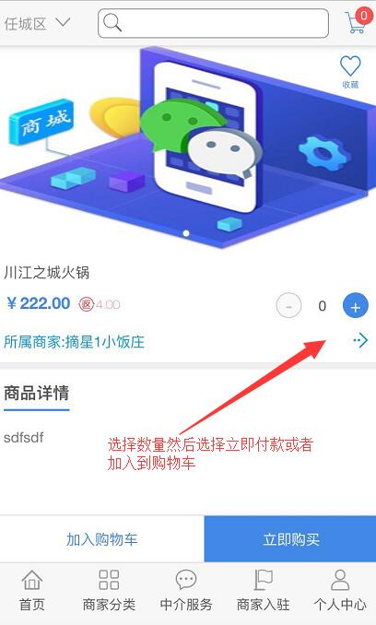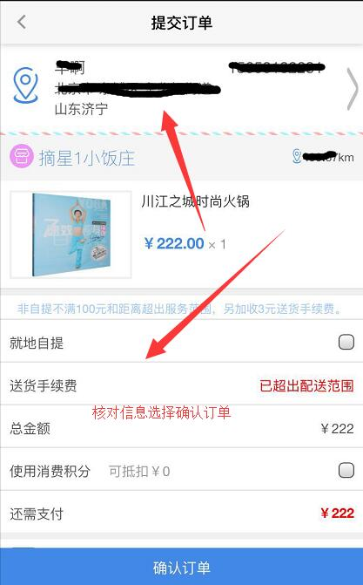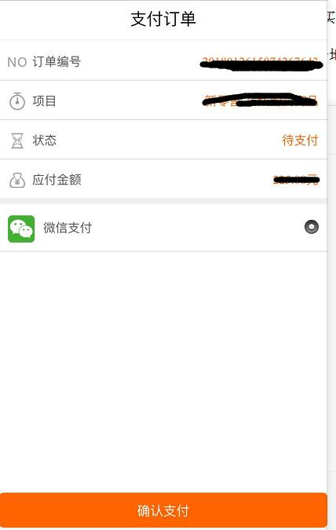
4.3用户在提交订单时地址更换方法
图1 图2
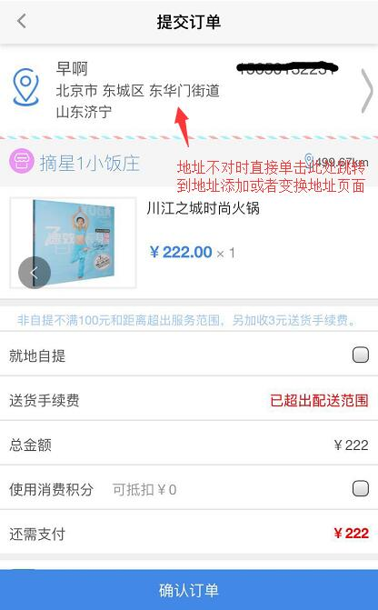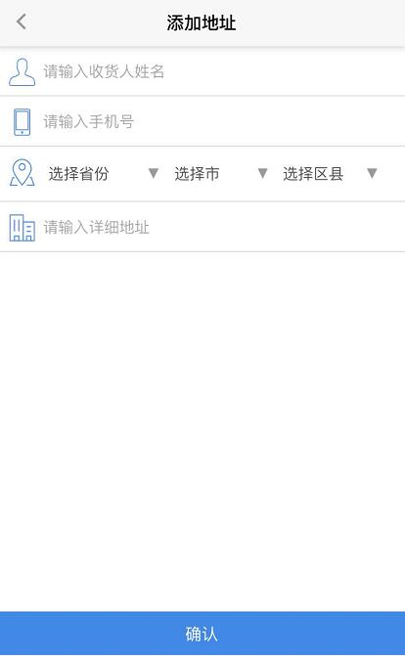
3.普通账户申请成为商家
1. 点击底部footer的商家入驻选项下的入驻条件 图1
2.进入商家资料填写页面 图2
3.填写上传资料完毕点击确定，弹出资料审核中页面 图3
4.管理员登陆后台单击左侧商家管理选项下“审核商家入驻”会看到刚才的申请 图4
5.点击审核店铺，进入管理员对商家提交的资料进行审核页面 图5.
6.确认资料后在提交上面的选项下拉列表中选择是否通过刚才的用户申请,通过选择提交。
7.用户返回刚才的商家入驻页面若里面的文字变成 图6 即入驻成功

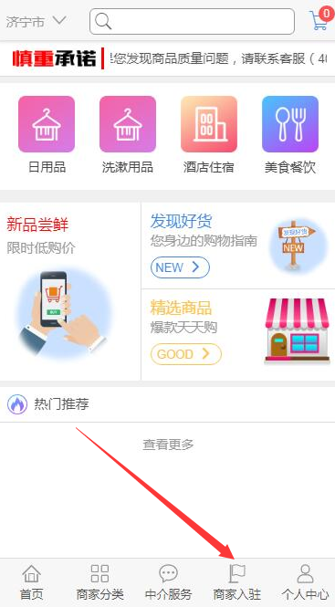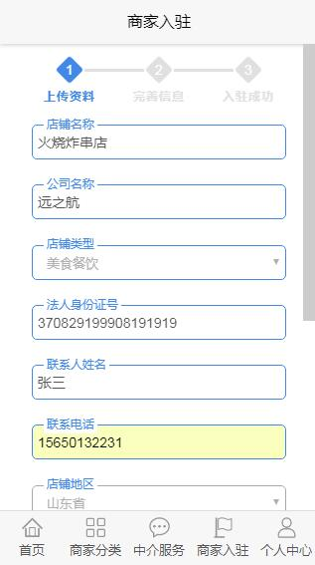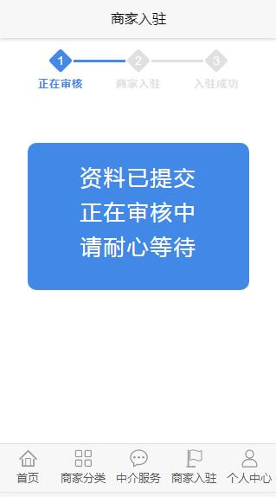
图1 图2 图3

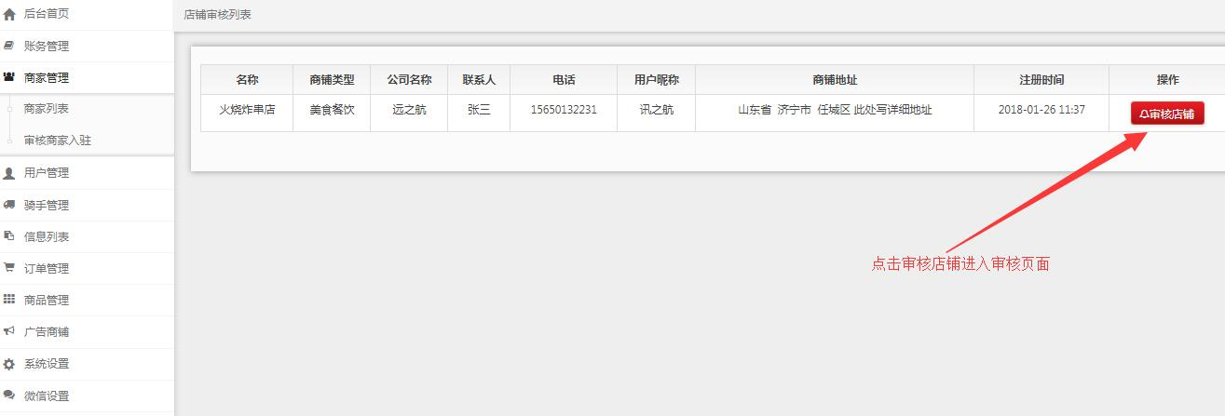
图4
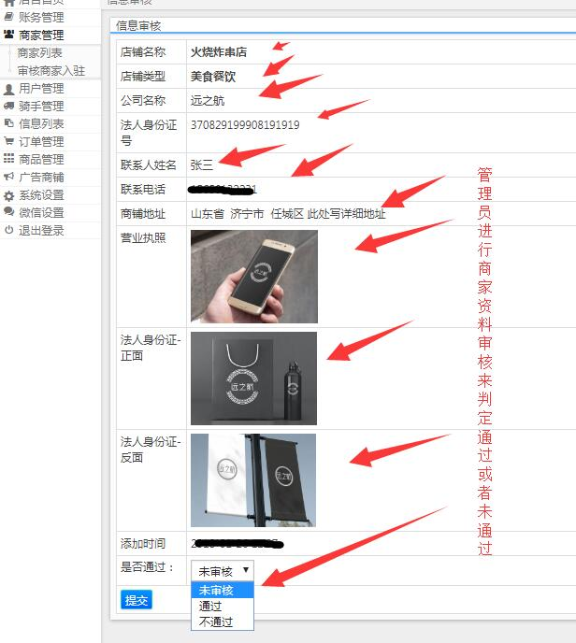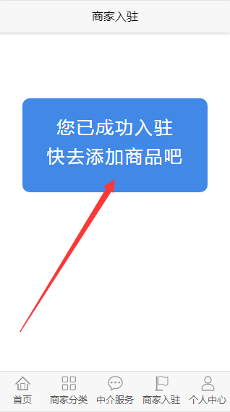
图5 图6

- 商家个人中心说明
1.普通用户没申请商家前只能购买商家产品,申请成为商家负责
用户的订单,发布商品,金额提现 等一系列的对自己店铺的管理
2.商家发布自己的产品时需要上传到后台等待平台审核,审核通过后即可
在商城显示,供用户购买和浏览.
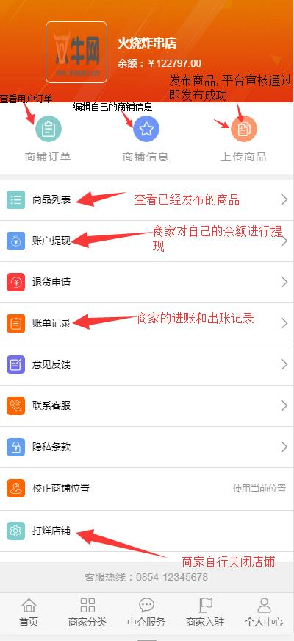

4.商家发布产品和利润
1.商家发布商品时在个人中心选择上传商品2.进入商品信息填写后点击页面下方的发布3.后台接到商品发布然后进行审核4.审核通过即可在商城页面展示
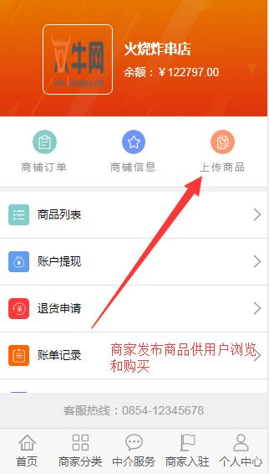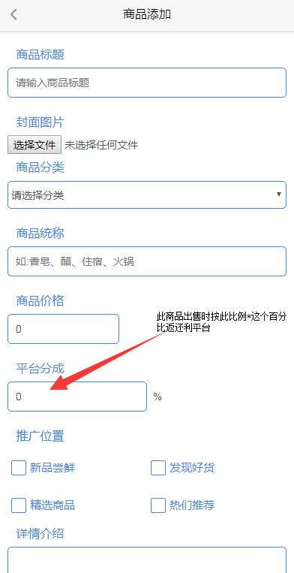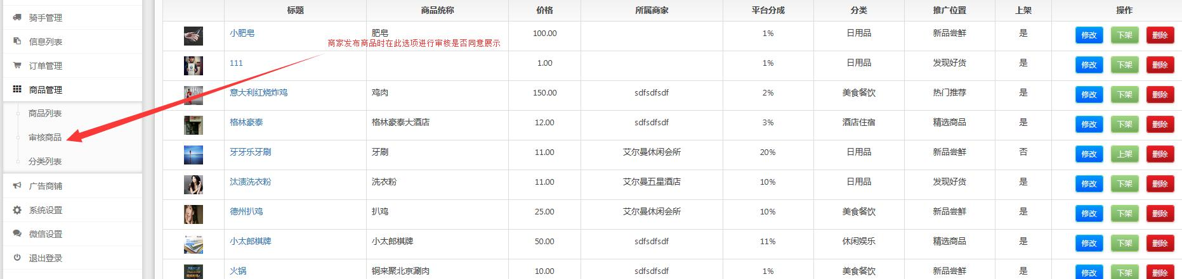

5.后台操作说明
测试账号：Admin 密码：123456
作用：用于管理所有的商家用户、普通用户、商城首页产品分类、骑手、广告、财务管理..
5.1平台管理首页
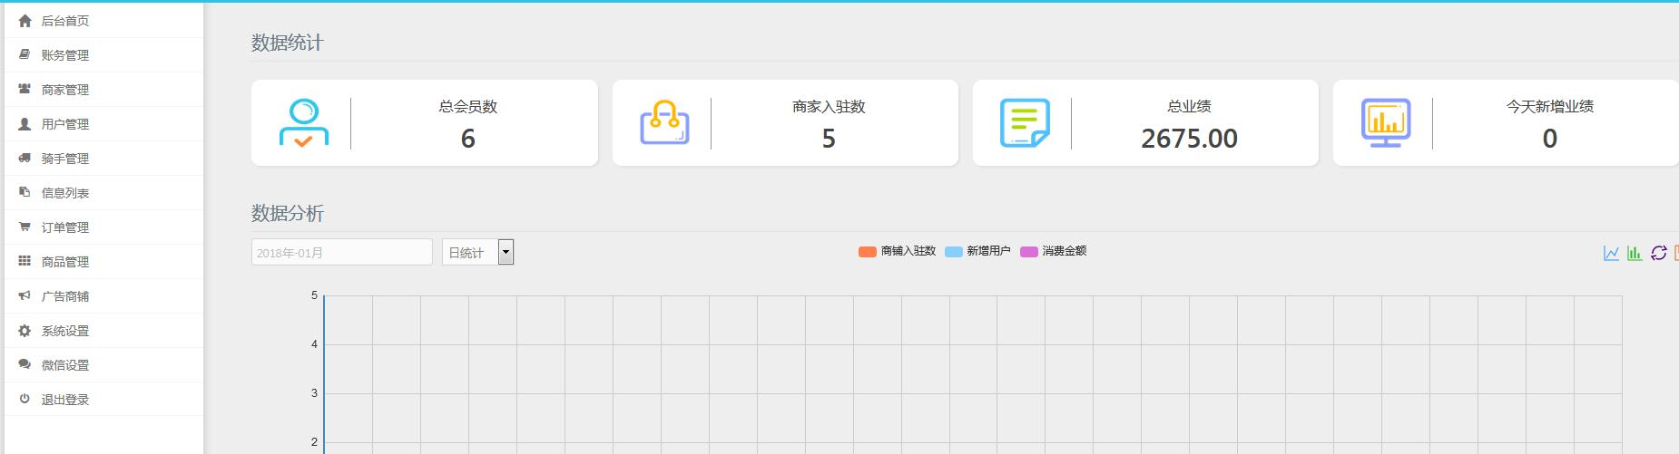

6.栏目功能说明
5.1财务管理
管理用户的提现申请，以及记录，充值申请、充值记录，当用户对于金额有申请时，在此选项进项操作
5.2商家管理
查看所有已经入驻该平台的商家，并且可对其操作，以及审核普通用户申请变成商家时在此审核。
5.3用户管理
入管理已经注册的用户，在此用户列表中可以通过“设为骑手”“设为商家”直接讲用户设置。
5.4骑手管理
在这里可以撤销某个用户的骑手职位
5.5信息列表
通过此选项来审核用户发布的文章问题的反馈，常见问题列表等信息
5.6订单管理
查看用户的订单，以及退货信息的详情

5.7商品管理
管理商家发布的商品，商家发布商品时必须在此审核.
5.8广告商铺
在首页增加广告位置，来供商家使用

